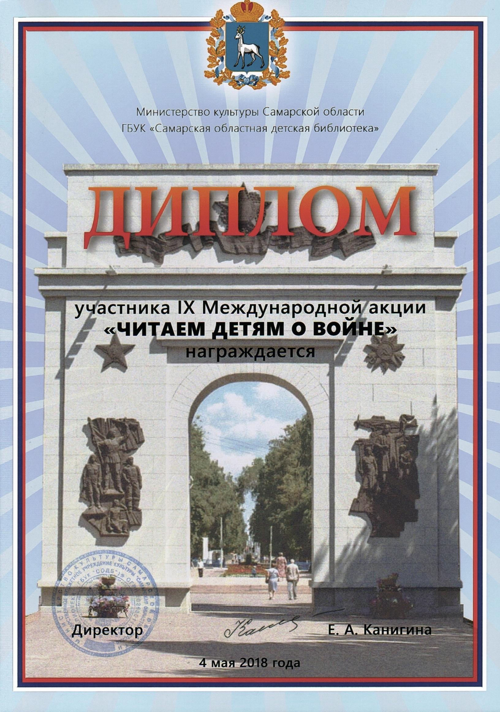

**МБДОУ Октябрьский детский сад № 19 «Дюймовочка»**

**воспитатель**

**Семёнова Оксана Дмитриевна**